湛江传输流交接文档

总体：目前系统功能基本实现完成，对照安卓端实现了所有功能。

后期维护工作：修复测试人员给出的bug，优化系统的界面和完善各项功能。

目前发现的问题：

1. 流程办理模块：拍照上传功能中，上传照片从服务器下载，打开时清晰度不够，需要优化。
2. 工单查询：工单查询主界面刚刚发现没有上下拉刷新功能，不知道安卓端是否实现。

3，综合管理中：地图功能未实现（安卓端暂时未实现），类已经建好，如图：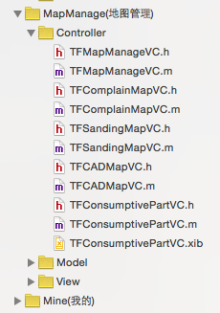

只需在TFMapManageVC.m中把对应代码打开。